Правила пожарной безопасности в лесу
Большинство лесных пожаров возникает из-за неосторожного обращения людей с огнём.
Находясь в лесу, необходимо помнить, что вполне реальна опасность возникновения лесного пожара даже от небольшого источника огня, особенно в сухую, теплую и ветреную погоду.
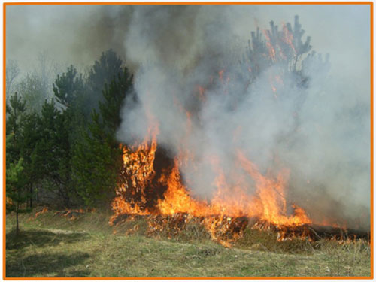
При обнаружении огня в лесу - главная задача - не дать пожару набрать силу и распространиться. В тех случаях, когда Вы видите, что самостоятельно огонь потушить не удастся, необходимо без промедления сообщить о пожаре в пожарную охрану по телефону «01».
При тушении загораний в лесу самым распространенным способом является захлёстывание огня на кромке пожара. Для захлёстывания используются зелёные ветви. Эффективно забрасывание кромки пожара грунтом, охлаждающим горящие материалы и лишающие их доступа воздуха.
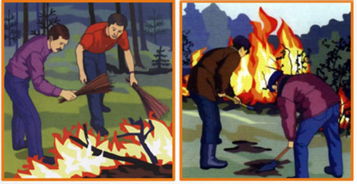

Надо соблюдать простые

правила пользования костром в лесу:
- Запрещается разжигать костры в сухую, тёплую (жаркую) и ветреную погоду.
- Разжигать костры следует на специально отведённых для этого местах.
- Желательно, чтобы вблизи костра была вода, а также ветки для захлёстывания пламени на случай распространения горения.
- Не следует разжигать костёр вблизи деревьев, так как от этого они могут погибнуть.
- При посещении леса людям следует избегать курения. Помните! Что от незатушенной сигареты может загореться сухая трава и возникнуть пожар.
- Сознательное поведение в лесу и строгое соблюдение несложных правил пожарной безопасности будет гарантией сбережения лесов от пожаров.
ЕСЛИ ВСЕ-ТАКИ ВЫ ОКАЗАЛИСЬ В ЛЕСУ, СОБЛЮДАЙТЕ СЛЕДУЮЩИЕ ПРАВИЛА:
В пожароопасный период в лесу категорически запрещается:
- разводить костры, использовать мангалы, другие приспособления для приготовления пищи;
- курить, бросать горящие спички, окурки, вытряхивать из курительных трубок горячую золу;
- стрелять из оружия, использовать пиротехнические изделия;
- оставлять в лесу промасленный или пропитанный бензином, керосином и иными горючими веществами обтирочный материал;
- заправлять топливом баки работающих двигателей внутреннего сгорания, выводить для работы технику с неисправной системой питания двигателя, а также курить или пользоваться открытым огнем вблизи машин, заправляемых топливом;
- оставлять на освещенной солнцем лесной поляне бутылки, осколки стекла, другой мусор;
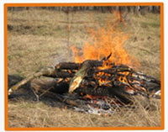
- выжигать траву, а также стерню на полях;
- лица, виновные в нарушении правил пожарной безопасности, в зависимости от характера нарушений и их последствий, несут дисциплинарную, административную или уголовную ответственность.
ВНИМАНИЕ!!!
В ПОЖАРООПАСНЫЙ ПЕРИОД
ВОЗДЕРЖИТЕСЬ ОТ ПОСЕЩЕНИЯ ЛЕСА!

